**Кикило Тереса Янова (Kikiłowna Teresa)**

1 декабря 1818 г – крещение (НИАБ 136-13-894, лист 99об, №42/1818-р (ориг)).

**НИАБ 136-13-894:** Лист 99об. **Метрическая запись №42/1818-р (ориг).**

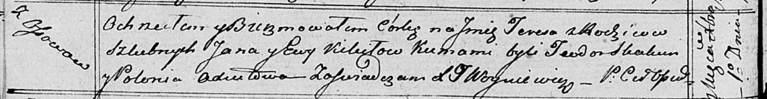

Осовская Покровская церковь. 1 декабря 1818 года. Метрическая запись о крещении.

Kikiłowna Teresa – дочь родителей с деревни Осовo.

Kikiło Jan – отец.

Kikiłowa Ewa – мать.

Skakun Teodor – кум.

Axiutowa Połonia – кума.

Woyniewicz Tomasz – ксёндз.